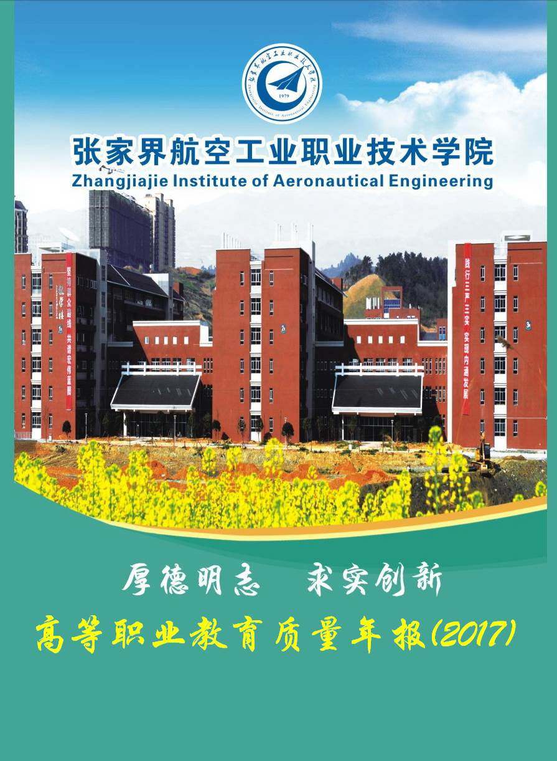
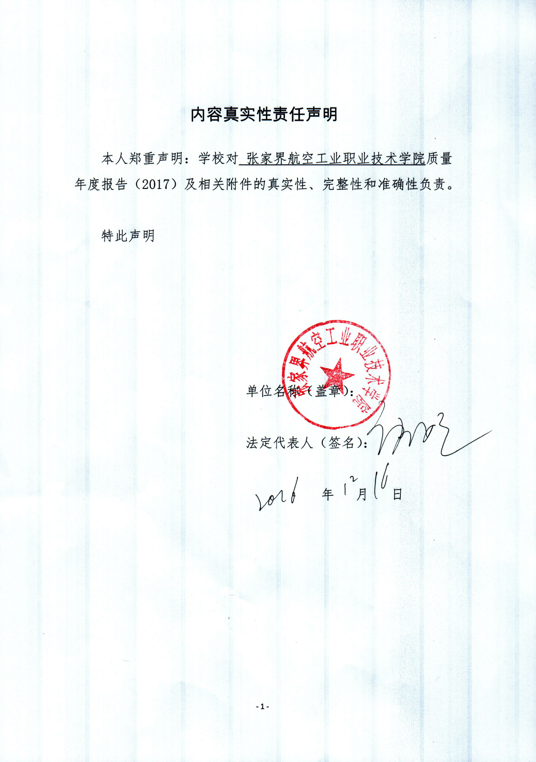

前 言

根据教育部职成司《关于编制和报送高等职业教育质量年度报告（2017）》（教职成司函[2016]121号）精神，按照湖南省教育厅《转发教育部职成司关于编制和报送高等职业教育质量年度报告（2017）的通知》（湘教通[2016]551号）的具体要求，我院认真总结分析2016年度人才培养工作情况，从学院总体情况、教育教学改革与成效、学生发展、政策保障、服务贡献、机遇与挑战等方面，编制了《张家界航空工业职业技术学院高等职业教育质量年度报告（2017）》。
本报告数据来源于《张家界航空工业职业技术学院2015-2016年度人才培养工作状态数据》（12849_2016状态数据V2.15a）。

目 录

第一部分 学院总体情况 1
1.1办学基本概况 1
1.2专业设置 1
1.3师资队伍 2
1.4实训条件 3
1.5信息化条件 3
1.6办学声誉 4
第二部分 教育教学改革与成效 9
2.1专业建设 9
案例1 “生产型”人才培养模式 9
案例2 直招士官模式 10
2.2课程建设 12
2.3校企合作 13
案例3 “康途”模式 13
2.4师资队伍建设 14
2.5教育信息化 17
第三部分 学生发展 19
3.1就业质量 19
3.2职业发展 25
3.3创业带动 26
案例4 弘扬长征精神，共筑张航梦想 30
3.5促进学生发展 31
案例5 培养学生创业精神 33
3.6奖助学情况 36
第四部分 政策保障 37
4.1政策引导 37
4.2 “十三五”规划 37
4.3教学工作诊断与改进 38
4.4治理能力建设 39
案例6 完成绩效工资改革 40
案例7 健全目标考核机制，提升依法治校能力 40
4.5内部质量保证体系建设 41
第五部分 服务贡献 43
5.1服务产业发展 43
5.2服务地方经济 44
第六部分 机遇与挑战 49
附录 53

第一部分 学院总体情况

1.1办学基本概况
学院是2001年8月经湖南省人民政府批准建立的全日制普通高等学校，创建于1979年，先后隶属于原航空工业部、航空航天工业部、航空工业总公司、湖南省国防科技工业局，2015年学院划归湖南省经济和信息化委员会主管。
学院占地面积762亩，建筑总面积22.7万平方米，固定资产总值2.5亿元，教学仪器设备总值4708万元，纸质图书33.5万册，电子图书2560GB。学院现有全日制高职层次在校学生5632人，现有教职员工465人，2016年招收高中毕业生2130人。拥有3栋教学楼、2栋实训楼、1个图书馆、2个运动场，所有教室和宿舍全部安装了空调。设有国家职业技能鉴定所1个，可鉴定工种38个。

1.2专业设置
我院设有航空制造工程系、经济管理系、航空电气工程系、信息工程系、航空维修工程系、旅游管理系、基础部、思想政治理论教学部、体育艺术部、机械实训中心等10个教学单位，开设有航空发动机装试技术、飞行器制造技术、数控技术、空中乘务、飞机机电设备维修、民航运输、旅游管理等34个专业（方向），有22个与航空、旅游产业紧密对接的专业，占招生专业数的64.7%。其中，数控技术、模具设计与制造为机械行业技能型人才培养特色专业；数控技术、旅游管理为省级特色专业；旅游管理实训基地为省级生产性实习实训基地；航空发动机装试技术、机电一体化技术为中央财政支持的军民融合重点建设专业；数控技术、模具设计与制造、旅游管理、电气自动化为省级教学改革试点专业。形成了专业对接产业、专业群对接产业链的航空、旅游特色鲜明的专业布局。

1.3师资队伍
学院推行“人才强院”战略，建设“双专业带头人”引领的教师队伍。现有专任教师320人，其中专业教师249人，从航空产业和旅游产业相关企事业单位聘请了百余名专家和高级技术人员担任兼职教师。研究生学历或硕士以上学位教师达149人，占专业专任教师的59.8%，副高以上专业技术职务教师108人，占教师总数的33.8%，“双师型”教师199人，占专业专任教师的80%。现有省级教学团队2个，院级大师工作室2个、创新工作室2个。教师中，有全国优秀教师2人、“湖南省技术能手”1名、省级专业带头人4人、省级中青年骨干教师11人、国内访问学者17人、全国机械职业教育教学指导委员会各专业委员会委员7人。

1.4实训条件
通过政府、学院、行业多方投资，引入航空和旅游企业管理理念和企业文化，基本建成了满足各专业教学需要的“生产型”实训基地。建有全国数控实训基地、国防科技工业职业教育实训基地、中航工业高技能人才培训基地、省级数控技术校企合作生产性实习实训基地和省级旅游管理生产性实习实训基地。拥有“飞机钣金成形实训中心”、“CAD/CAM实训中心”、“导游服务实训中心”等20个校内生产性实训中心和45个实验实训室，校企合作创办了澧水机械厂、航苑宾馆等6个生产性实训企业，建立了196个校外实训基地。所有专业都有能模拟生产一线和就业岗位环境的实习实训室，每个实习实训项目提供50个以上的实习工位，每个专业开设了一个以上综合实训项目，项目达标率和实验实训项目开出率100%，价值达标率达90%、完好率100%。教学、科研仪器设备资产值提高至4708万元，生均教学仪器设备总值为8372.75元。

1.5信息化条件
坚持持续更新改造，信息化基础设施日趋完善，现已建成网络信息点数1200个，教学用终端计算机达1232台，百名学生拥有教学终端12台，每个宿舍和教室均接通了无线网络，校园无线网络覆盖率达95%以上。紧跟国家教育管理信息化步伐，基于国家、省级系统开展了人事管理、财务管理、教材管理、学籍管理、招生就业等信息化管理系统。引进并完善了教务网络管理系统、CRP办公系统、校园一卡通系统、网站群建设与管理系统等应用系统。近几年，学院以创建省级示范性（骨干）高职院校和教育部信息化试点院校为契机，不断提升信息技术服务教育教学的能力，建设网络多媒体教室156间。

1.6办学声誉

1.6.1 社会声誉
学院是湖南省示范性（骨干）高职院校、全国毕业生就业典型经验高校、全国机械行业骨干职业院校、中国人民解放军士官直招定点院校、湖南省文明高等学校、湖南省就业创业示范校。
2016年8月25日，全国政协副主席、民进中央常务副主席罗富和在湖南省人大常委会副主任、民进省委主委谢勇等陪同下来我院考察。罗富和高度肯定了学院艰苦办学所取得的成绩，并希望充分挖掘建校以来的优良传统，提炼脚踏实地、埋头苦干、技术精湛、作风严谨、精诚团结、开拓进取的张航精神，如图1-1所示。谢勇认为学院办学特色鲜明，发展前景广阔。2016年9月7日，湖南省经济和信息化委员会副主任黄东红在学院视察后，充分肯定了学院在办学过程中所取得的成绩，办学特色鲜明，专业设置与湖南省产业发展的联系十分紧密，是实践湖南省制造强省行动计划的具体体现。如图1-2所示。2016年6月14日，湖南省教育考试院院长詹小平来我院调研招生考试工作，对学院近年来的发展成绩给予了高度评价。他表示，我院师生特别能吃苦、特别能奉献的敬业精神令人感佩，如图1-3所示。
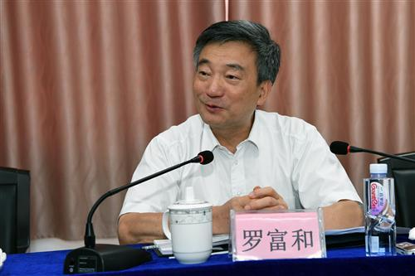
图1-1 罗富和来学院考察
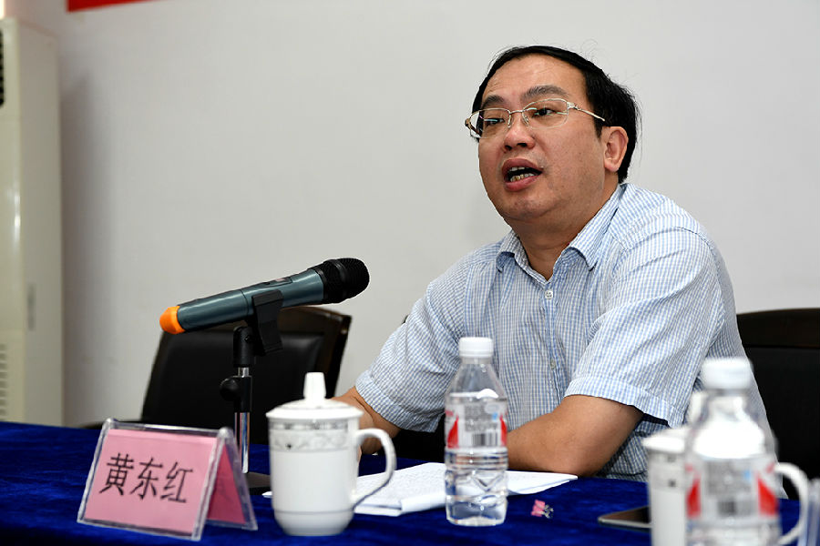
图1-2 黄东红来学院考察
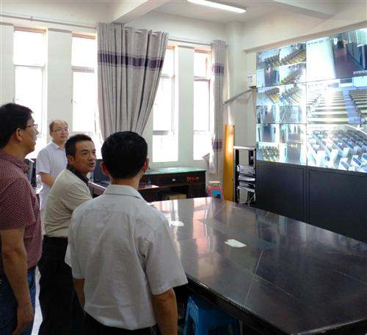
图1-3 詹小平来学院调研招生考试工作
2016年，我院先后接待了南昌航空大学、沈阳航空航天大学、郑州航空学院、成都航院、西安航院、长沙民政职院、湖南机电职院、湖南生物机电职院、东莞职院、湖南国防科工职院等20多所本科和职业院校来校学习调研。《航空报》、《湖南日报》、《科技新报》、《湖南教育网》等30多家主流媒体相继报道学院办学成果达220余次。
我院开创了士官培养的新局面，面向湖南、湖北、陕西、河南、甘肃五个省直招士官海军80名、空军170名。涉及飞机电子设备维修、飞行器制造技术、电气自动化技术、航空发动机装试技术、飞机机电设备维修等五个专业。

1.6.2 获得的成果及荣誉
表1-1 2016年获得的主要成果及荣誉
序号 | 项目名称 | 获得成果（荣誉） | 级别 | 对象
1 | 2016年省职业院校技能竞赛 | 三维建模数字化设计与制造湖南省第三名 | 省级 | 彭明明、于天成
2 | 第七届全国数控技能大赛湖南省选拔赛 | 加工中心四轴第二名（二等奖） | 省级 | 张溢菲
3 | 湖南省健美操比赛 | 团体第一 | 省级 | 体育艺术部
4 | 湖南省大学生运动会 | 田径比赛金牌  三级跳第一 | 省级 | 张梦云
5 | 湖南省大学生运动会 | 田径比赛铜牌  跳高第三 | 省级 | 陈孝莲
6 | 毕业生就业创业工作 | 示范校 | 省级 | 全院
7 | 2016年度省级技能竞赛获普通话导游项目比赛 | 一等奖 | 省级
8 | 2016年度省级技能竞赛获普通话导游项目比赛 | 三等奖 | 省级
9 | 2016年度省级技能竞赛获普通话导游项目比赛 | 三等奖 | 省级
10 | 全国高职模具数字化设计与制造技能大赛 | 冲压模项目  一等奖（教师组） | 国家级 | 周波
 | 全国高职模具数字化设计与制造技能大赛 | 冲压模项目  一等奖（学生组） | 国家级 | 王煜甫、黄良明、张冲
11 | 全国高职模具数字化设计与制造技能大赛 | 塑料模项目  二等奖 | 国家级 | 朱亮亮、杨佳萍、安赟
12 | 全国高职模具数字化设计与制造技能大赛 | 全国机械行业职业院校优秀指导教师 | 国家级 | 徐政坤、郭紫贵、倪士勇、宋斌、田正芳
13 | 湖南省教育科学研究工作者协会优秀论文评选 | 三等奖 | 省级 | 胡细东、李明念、田正芳
14 | 张家界市首届志愿者服务大赛 | 三等奖 | 市级 | 向云
15 | 就业创业工作“一把手工程”督查“示范校” | 就业创业示范校 | 省级 | 全院

第二部分 教育教学改革与成效

2.1专业建设
2016年，我院为进一步适应区域经济发展、增强社会服务能力、突显学院办学特色，对照教育部新旧专业目录进行了专业结构调整，增设了工业机器人技术、机场运行、无人机应用技术3个专业。按照“专业基础相通、技术领域相近、职业岗位相关、教学资源共享”的原则，构建了航空制造、航空机电设备维修、航空电子信息应用、旅游服务与管理等四大专业群，将航空制造专业群作为学院重点建设特色专业群，并申报了2016年省级航空制造示范性特色专业群。不断深化教育教学改革，全面推行“生产型”人才培养模式，2016级所有专业制订了“生产型”人才培养方案，进一步优化了课程体系和课程标准，教学标准与行业职业标准、国际标准结合更加紧密，专业人才培养方案更加科学，更加符合企业对人才的知识、能力和素养的要求。

案例1 “生产型”人才培养模式
深度融入航空与旅游产业链，根据产业转型升级和发展方式转变的需要，构建了基于生产过程的“生产型”课程体系、“生产型”实训基地、“生产型”教学方式为特征的“生产型”人才培养模式，如图2-1所示。“生产型”课程体系，是根据完成职业岗位典型生产任务或工作任务所需知识、能力、素养要求构建的课程体系。“生产型”教学方式，是依据“教学做评合一”的原则，以项目形式呈现生产或工作任务，通过营造企业生产或工作环境，按照生产或工作过程组织教学的教学方式。“生产型”实训基地，是按照企业完成生产或工作任务的要求建立，能使学生完成企业真实生产或工作任务的实习实训场所。
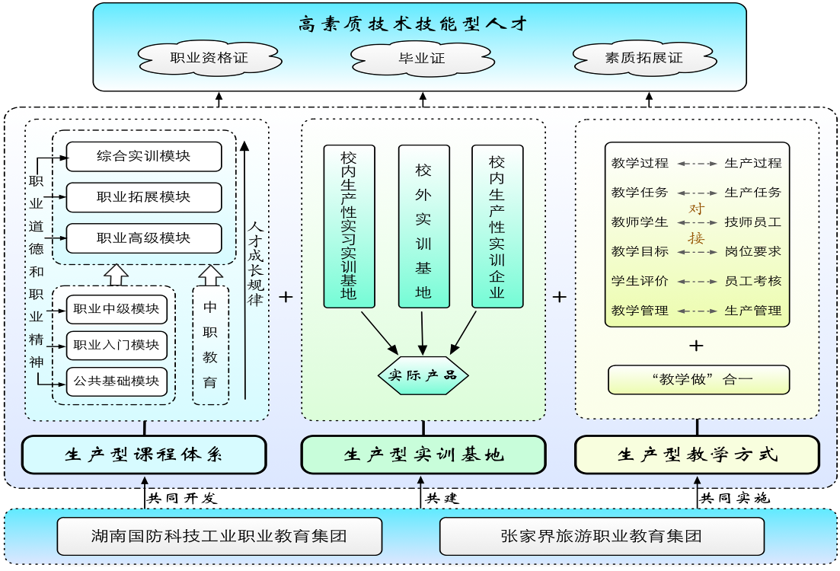
图2-1 “生产型”人才培养模式

案例2 直招士官模式
我院的飞机电子设备维修、飞行器制造技术、电气自动化技术、航空发动机装试技术、飞机机电设备维修等五个专业开设有8个士官订单班。我院与空军第一航空学院、海军航空工程学院按照“2.5+0.5+0.5”（学校+联队承训机构+部队训练基地）模式，分段实施，联合培养，为军队定向培养“政治过硬、技能过硬、身体过硬”的空军和海军直招士官，2016年招收定向士官250人，在校士官生达310人，如图2-2、2-3所示。
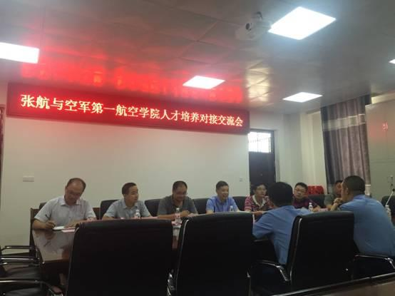
图2-2 学院与空军一航院人才培养对接交流会
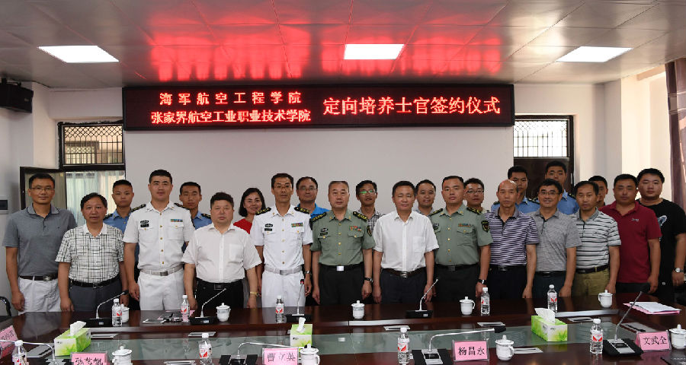
图2-3海军士官班定向培养签约仪式

2.2课程建设
课程改革与建设是专业建设最基础、最重要的工作，是实现人才培养方案的基本途径，是提高教学质量的重要环节。2016年制订并实施了《学院课程改革与建设实施方案》，建有优质核心课程21门，大部分已完成了网络资源和理实一体化教室的建设，部分课程已按教改方案进行实施，取得了较好的效果，如图2-4所示。制订了各专业的专业核心课程标准。通过课程改革与建设工作，形成了一批融入行业职业标准的专业课程标准。课程资源不断丰富，到2016年底，网络资源课程达到114门、考核题库314门、课程视频400个。优质核心课程和网络资源课程全部在世界大学城空间建立了课程专栏，课程资源较齐全。
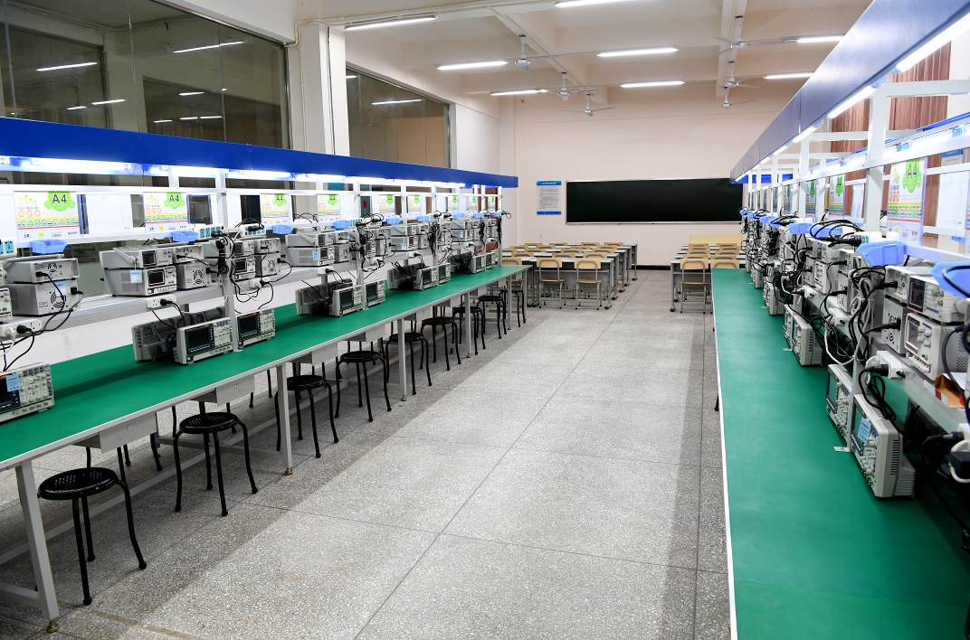
图2-4 应用电子理实一体化教室

2.3校企合作
学院牵头成立了湖南国防职教集团，是湘鄂渝川黔职业教育集团副理事长单位，积极创新校企合作体制机制，进一步深化校企合作。搭建了学校与企业、学校与学校、企业与企业之间沟通合作的桥梁，深化了校企在人才培养、产品开发、技术服务等领域的合作，推进了校企双方合作交流、互利互惠、共赢发展的体制机制建设。学院定期开展校企合作交流活动，在人才培养、员工培训、产学研合作、基地共建、课程体系开发、教学团队共建、技术服务等六大领域开展深度合作，企业参与人才培养全过程。
学院积极开展订单培养，先后开办了“贵航班”、“康途班”、“南方班”等48个订单班，“订单培养”学生达到在校生的31.2%。实现了实训环境对接生产环境、课程标准对接职业标准、教学目标对接岗位要求、教学任务对接工作任务、教学过程对接工作过程。

案例3 “康途”模式
我院与深圳康途航空服务有限公司在人才培养、课程体系开发、教学团队等领域深度合作，形成了特有的“康途”模式。
学院与深圳康途航空服务有限公司签署了民航运输专业全面共建框架协议，采用“1.5+1.5”的“企业主导、岗位导向、技艺并举”的人才培养模式。在人才培养过程中，将该专业的专业技能分为七个等级，让学生逐级过关，严格把控质量关，只有技能合格，才能推荐就业。同时，校企共建双师团队，聘请康途教师担任专业核心课程的教学，每年安排部分老师到企业进行顶岗项目式实践。公司还为学院免费提供了月租800元/个的GDS机票分销系统80个。截至目前，已联合培养毕业生230余人，在企业顶岗实习的2014级和2015级学生达294人，2016级招收新生307人。每届毕业生均在不到一周的时间内全部通过应聘找到了满意的工作，招聘岗位是毕业生的4-5倍，人才供不应求。康途深入学院人才培养全过程，树立了校企协同育人的典范，如图2-5所示。
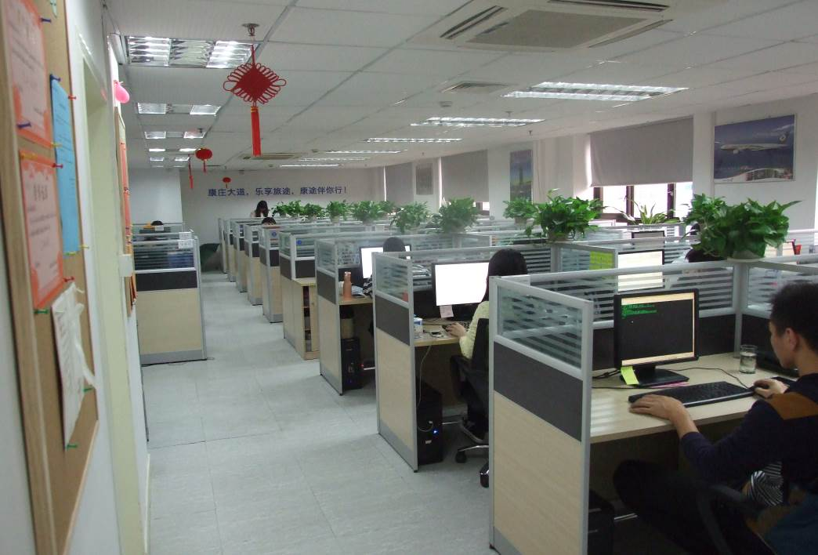
图2-5 康途顶岗实习与就业环境

2.4师资队伍建设
注重“双师素质”教师队伍建设，优化“双师素质”教师培养方式，依托湖南国防职教集团，深度融入行业企业，开展对接职业岗位的顶岗实践与培训，打造了一支“双专业带头人”引领、德才兼备、专兼结合、具有国际视野的“双师素质”教师队伍。
一是制定《“双师素质”教师认定与考核管理办法（试行）》、《教师企业顶岗培训管理制度》等制度，从制度层面规范和完善了“双师素质”教师管理。
二是搭建“以老带新”的新教师发展平台。我院实行“以老带新”的新老师培养制度，加强新老教师交流，保进新进教师教学技能提高和教师专业水平提升。
三是实行在岗专任专业课教师“企业顶岗培训”制度。学院每年按计划安排一定数量的专业课教师到合作企业进行为期两个月的顶岗实践。下厂实践的教师带着专业建设、课程建设和专项操作技能培养等具体任务，到企业具体生产岗位，实行一对一的“师徒制”式培养模式。
2016年，学院安排了91人次教师培训， 1名教师成为省青年骨干教师， 2名教师被选送为国内访问学者。新增16项国家发明专利，创建大师工作室2个、创新工作室2个，如图2-6、2-7所示。
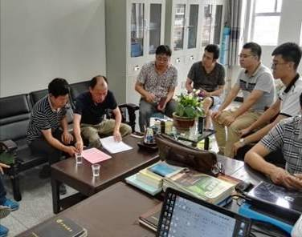
图2-6 汪风珍创新工作室
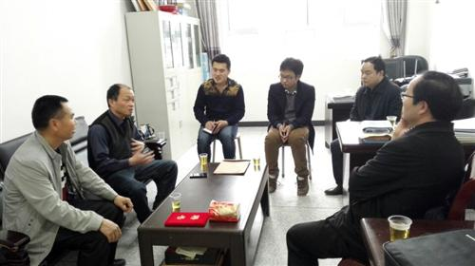
图2-7 田贵俊创新工作室

2.5教育信息化

2.5.1数字化教学资源不断丰富
2016年，学院启动了21门优质核心课程建设，初步建成了114门网络课程。优质核心课程包括教学团队、教学标准、教学内容、电子课件、电子教案、教学视频、技能测试题等栏目。并引进了安全教育、心理健康、就业创业指导等三门网络课程资源。通过网络课程建设带动全体教师运用空间进行教学，提高了教师的教学信息化水平，丰富了数字化课程资源。

2.5.2以竞赛为驱动，整体提升教育信息化水平
我院积极参加2016年湖南省第二届微课大赛和全国首届机械行指委微课大赛等比赛活动，组织举办了院级信息化教学竞赛和微课比赛活动，引导教师主动创新信息化环境下课堂教学形态，积极探索学生利用智能终端进行有效学习的方式，通过竞赛带动全体教师不断积累和共享微课教学成果，给教师专业成长和学生自主学习、个性化学习提供帮助。

2.5.3开展信息技术培训
为进一步提高我院教师信息化教学能力，转变教师教学观念，为实施“以学生为中心”的教学活动提供环境和保障，使教学的表现形式更加形象化、多样化、视觉化、互动化。我院鼓励教师积极参加校内外有关信息化教学的各类培训。由教务处组织所有专任教师开展微课培训，并由组织人事处和教务处共同有计划地选派教师参加校外信息化教学能力提升培训，共计300多人次参与培训。通过培训，加深了教师对微课的认识，熟悉了微课资源的建设，掌握了使用相关工具软件制作微课的方法，教师制作微课和参加微课比赛的积极性及作品质量较去年均有大幅提升。

第三部分 学生发展

3.1就业质量

3.1.1就业率
2016届毕业生总体就业率为95.99%，基本实现充分就业。选择就业的毕业生以“签就业协议形式就业”和“灵活就业”为主，另有部分毕业生选择对口升学。毕业生就业率继续领跑湖南省高职院校，如图3-1所示。

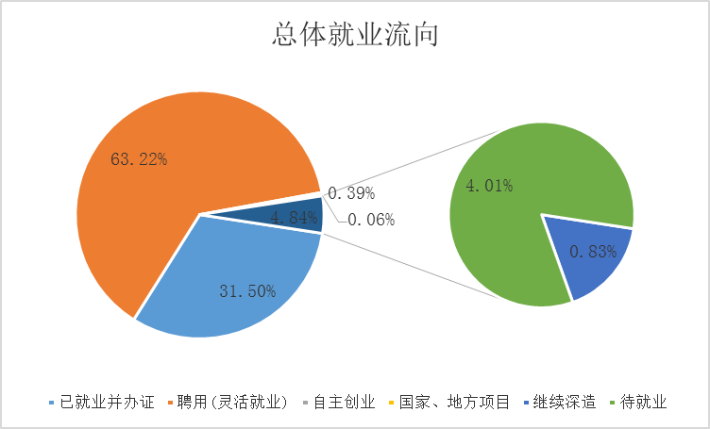
图3-1 2016届毕业生总体就业情况
学院2015届毕业生总体就业率为95.02%。根据《中国大学生就业创业发展报告2015-2016》数据显示，2016届全国高校毕业生净就业率为90.58%，如图3-2所示。
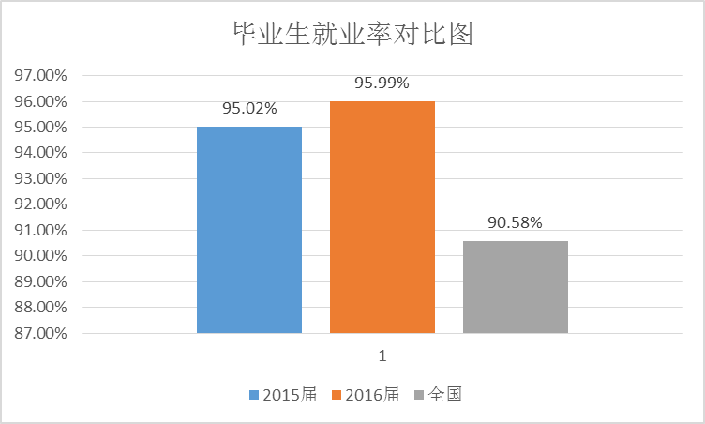
图3-2 毕业生就业率对比图
2. 分系分专业就业率
2016年我院航空制造工程系就业率97.49%，航空维修工程系就业率95.57%，旅游管理系就业率96.38%，航空电气工程系就业率96.13%，信息工程系就业率94.62%，经济管理系就业率94.59%，如表3-1所示。
表3-1 2016届毕业生分系分专业就业情况
院系 | 专业 | 合计
院系 | 专业 | 总人数 | 总就业人数 | 百分比(%)
合计 |  | 1797 | 1725 | 95.99%
航空制造工程系 | 小计 | 398 | 388 | 97.49%
航空制造工程系 | 飞机制造技术 | 84 | 82 | 97.62%
航空制造工程系 | 航空发动机装配与试车 | 103 | 101 | 98.06%
航空制造工程系 | 机械设计与制造 | 129 | 126 | 97.67%
航空制造工程系 | 模具设计与制造 | 59 | 56 | 94.92%
航空制造工程系 | 焊接技术及自动化 | 23 | 23 | 100.00%
航空维修工程系 | 小计 | 542 | 518 | 95.57%
航空维修工程系 | 汽车运用技术 | 17 | 15 | 88.24%
航空维修工程系 | 航空机电设备维修 | 115 | 112 | 97.39%
航空维修工程系 | 数控技术 | 369 | 361 | 97.83%
航空维修工程系 | 机电设备维修与管理 | 23 | 18 | 78.26%
航空维修工程系 | 数控设备应用与维护 | 18 | 12 | 66.67%
旅游管理系 | 小计 | 221 | 213 | 96.38%
旅游管理系 | 航空服务 | 84 | 81 | 96.43%
旅游管理系 | 旅游管理 | 87 | 83 | 95.40%
旅游管理系 | 涉外旅游 | 23 | 23 | 100.00%
旅游管理系 | 酒店管理 | 27 | 26 | 96.30%
航空电气工程系 | 小计 | 284 | 273 | 96.13%
航空电气工程系 | 飞机控制设备与仪表 | 4 | 4 | 100.00%
航空电气工程系 | 楼宇智能化工程技术 | 10 | 8 | 80.00%
航空电气工程系 | 机电一体化技术 | 140 | 137 | 97.86%
航空电气工程系 | 电气自动化技术 | 61 | 58 | 95.08%
航空电气工程系 | 电子信息工程技术 | 11 | 9 | 81.82%
航空电气工程系 | 应用电子技术 | 45 | 45 | 100.00%
航空电气工程系 | 通信技术 | 13 | 12 | 92.31%
信息工程系 | 小计 | 130 | 123 | 94.62%
信息工程系 | 计算机网络技术 | 86 | 84 | 97.67%
信息工程系 | 软件技术 | 17 | 13 | 76.47%
信息工程系 | 动漫设计与制作 | 27 | 26 | 96.30%
经济管理系 | 小计 | 222 | 210 | 94.59%
经济管理系 | 会计 | 134 | 126 | 94.03%
经济管理系 | 会计电算化 | 20 | 20 | 100.00%
经济管理系 | 国际商务 | 17 | 17 | 100.00%
经济管理系 | 市场营销 | 45 | 41 | 91.11%
经济管理系 | 涉外事务管理 | 6 | 6 | 100.00%

3.1.2毕业收入
1. 试用期和转正后平均月收入
2016届毕业生试用期的月平均薪酬，主要分布在2000-3000区间，其次是3001-3500区间，部分分布在4000以上。转正之后的月平均薪酬主要分布在3001-3500区间，其次分布在4000-5000区间，部分分布在5000以上，具体分布比例如图3-3所示。
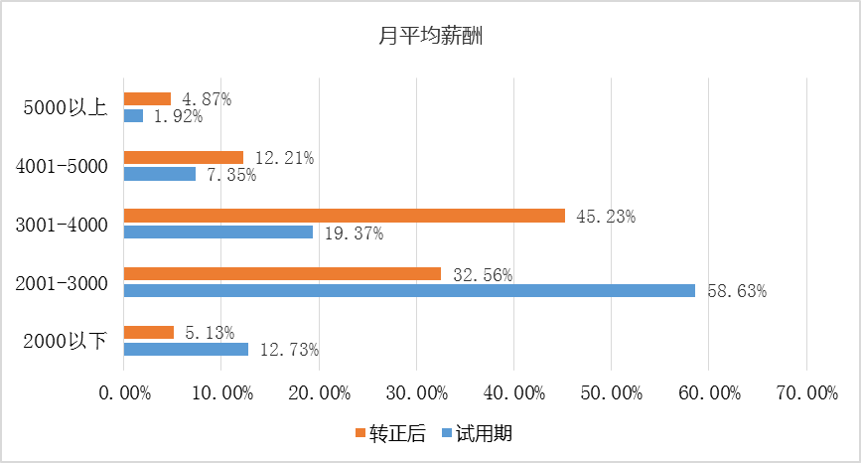
图3-3 2016届毕业生月平均薪酬
2.主要行业收入
主要行业收入水平如下：月薪最高的为航空军工、航空服务类，相对较低的是公共服务等其他行业；收入分布符合社会经济发展形势，如图3-4所示。
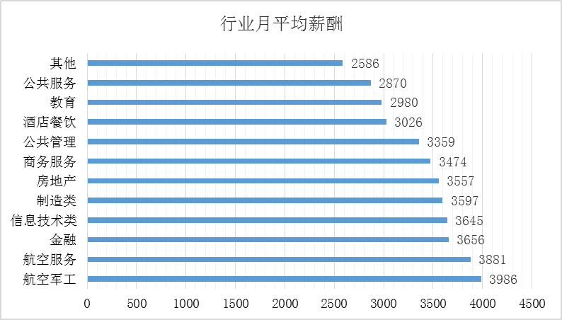
图3-4 2016届毕业生行业月平均薪酬

3.1.3专业相关度
毕业生专业对口情况如图3-5所示。90.35%的毕业生认为目前就职岗位与专业对口，其中包含非常对口（45.33%）、比较对口（25.56%）和一般对口（19.46%），如图3-5所示。
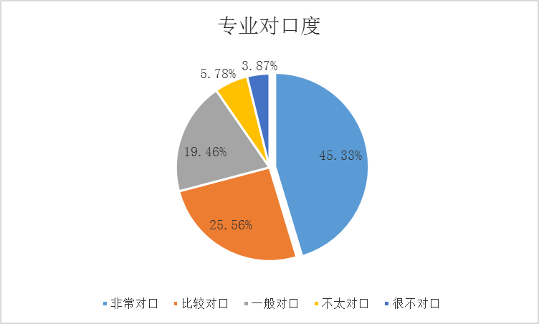
图3-5 2016届毕业生就业专业对口度

3.1.4职业期待吻合度
职业期待吻合度是指毕业生目前的工作与职业期待吻合的人数百分比。职业吻合度反映了现在的就业质量和职业匹配度。
从2016届毕业生反馈来看，认为职业与理想一致的占比为94.64%，包含非常满意（19.62%）、比较满意（40.54%）和一般满意（34.48%），毕业生整体的职业与理想的吻合度较高，如图3-6所示。
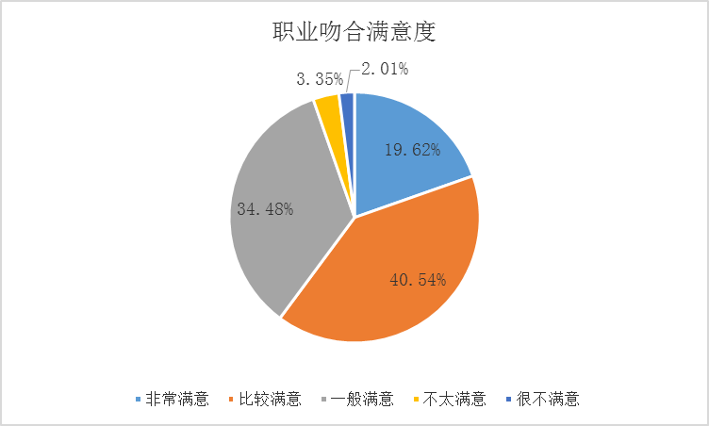
图3-6 2016届毕业生职业吻合满意度

3.1.5就业现状满意度
我院2016届毕业生的就业现状总体满意度为90.10%，包含非常满意（15.76%）、比较满意（29.40%）和满意（45.04%），如图3-7所示。
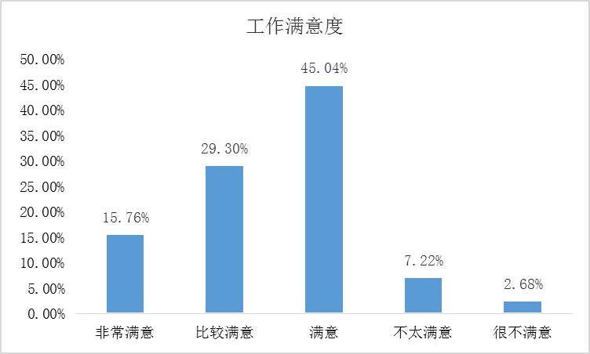
图3-7 2016届毕业生工作满意度

3.2职业发展
根据全校毕业生填报去向登记表中数据，2016届毕业生毕业流向包括签协议形式就业、灵活就业、自主创业、自由职业等。截止当前，已就业并办证的人数566人，聘用（灵活就业）为1136人，自主创业7人，专升本15人，待就业72人。
1.就业地区流向
从毕业生就业地域流向看，2016届签约毕业生中，机电类专业七成以上选择在湖南省（占41.88%）、湖北省、河南省、四川省、贵州省等航空工业分布密集的地区就业，经济管理和信息类专业大部分学生选择广州、上海、深圳等沿海重点省市就业；反映了社会需求特点以及毕业生择业就业观念和职业规划较为理性，如图3-8所示。
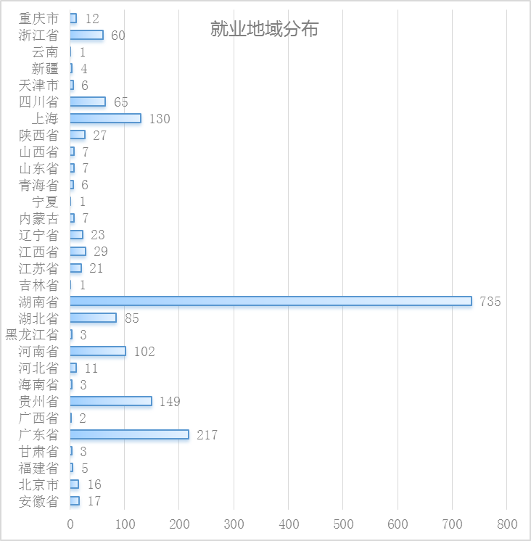
图3-8 2016届毕业生就业地区分布
2.就业单位性质分布
从2016届毕业生就业单位性质分布情况来看，到国有企业的毕业生为677人（占38.95%），其他企业742人（占42.69%），三资企业217人（占12.49%），机关13人，科研机构33人。其他企业和国有企业依然是就业的主要去向，如图3-9所示。
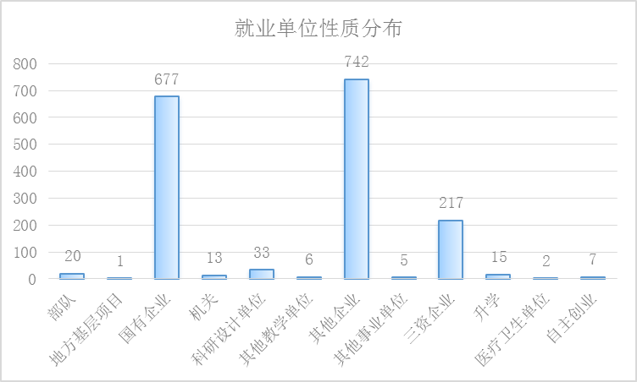
图3-9 2016届毕业生就业单位性质分布
3.就业行业流向
从2016届签约毕业生就业行业流向看，绝大部分流向制造业（占比56.44%）、租赁和商务服务业（占比10.62%）、住宿和餐饮（占比6.71%），如图3-10所示。

3.3创业带动
截止2016年11月30日，学院创业的毕业生有7人，根据公式“毕业生创业率=（毕业生创业的人数÷毕业生总人数）×100%”，计算得出学院 2016 届毕业生创业率为0.39%。根据参加2015年湖南省黄炎培创业大赛和互联网+创业大赛的情况和创业调查反馈来看，学院实际参与创业的人数为45人，参与创业的比例为2.5%。
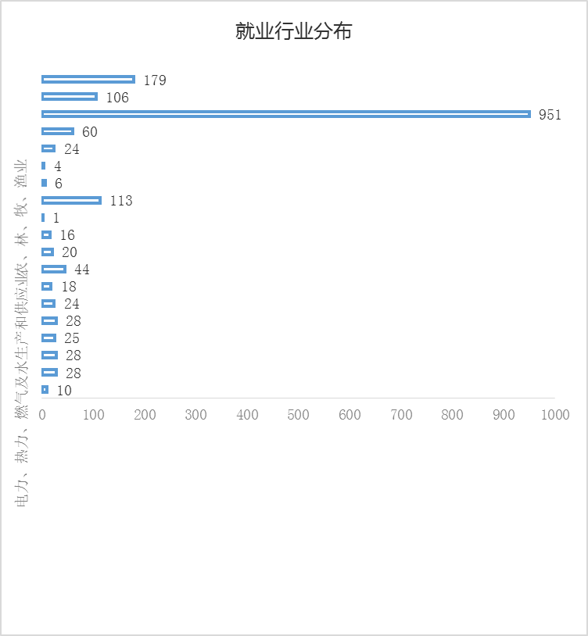
图3-10 2016届毕业生就业行业流向情况
1.创业的原因
我院2016届毕业生反馈，对创业有兴趣有激情的为51.22%，创业是实现个人理想及价值为45.78%，预期可能有更高收入的为25.68%，有好的创业项目为15.27%，受他人邀请创业10.16%，未找到合适工作4.28%，其他原因4.12%，如图3-11所示。
2.创业遇到的困难
从2016届毕业生创业遇到的困难调查分析来看，首先是资金筹备（48.57%），其次是产品、服务的营销推广（44.74%），以及其他困难情况，如图3-12所示。

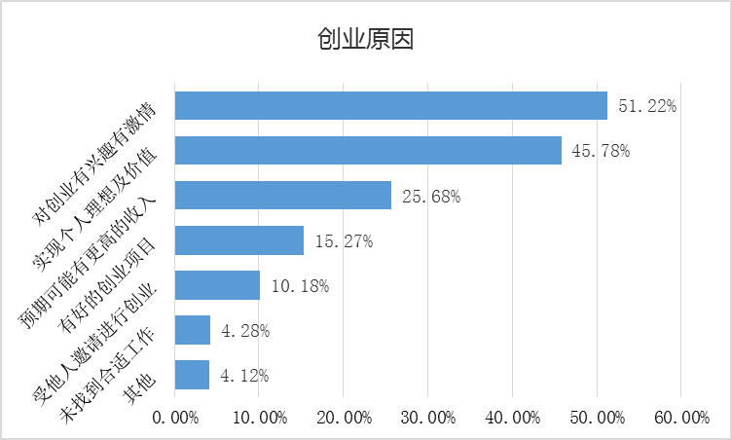
图3-11 2016届毕业生创业原因
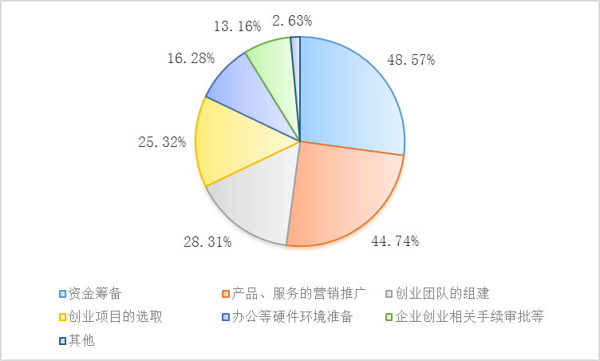
图3-12 2016届毕业生创业困难统计分析
3.创业影响因素分析
“毕业生认为对自己创业起到关键影响的因素”的统计情况如图3-13所示，其中，认为对自身创业最有影响的是人脉，占比为 71.57%，其次是创业者的经验和素质，占比分别为41.34%和 40.86%。
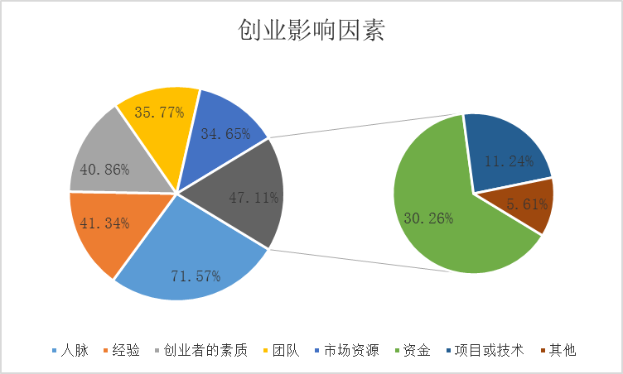
图3-13 2016届毕业生创业影响因素分析
3.4文化育人
校园文化在实施素质教育、提高学生综合素质、促进学生全面发展中起着不可或缺的作用。
首先，学院把校园文化阵地建设当作一件大事来抓，今年分批完成了新校区各大功能区域的宣传栏、公告栏、粘贴栏、国旗台、宣传标识等的制作安装；进一步规范了办公室文化、教室文化、实训室文化、寝室文化、食堂文化、楼道文化；新添了P8彩显LED屏1个、摄影摄像等专业设备；启动了学院周末影院。建立完善了以政治理论课、党课、团课为主的思想阵地，以校园网、院报、微信、广播站、横幅橱窗等为主的宣传阵地，以校园绿化、景观设计、文化标识为主的公共文化阵地体系。依托这些阵地，营造浓厚的校园文化氛围，大力弘扬主旋律，宣传正能量，引导广大青年学生牢固树立社会主义核心价值观。
其次，学院为各类人才的脱颖而出提供施展才华的空间，按照“周周有活动、月月有主题、年年有创新”的原则，开展丰富多彩的主题教育实践和二课堂活动。一方面，继续组织开展好“开学第一课”、航空文化进校园宣讲、校园文化艺术节、校运会、技能竞赛、“文明校园 共建共享”主题实践等活动。另一方面，依托青年志愿者服务平台及校外实践教育基地，广泛开展社会实践活动，拓展社会服务功能。院团委文工团志愿服务被评为张家界市“最美青年志愿服务公益项目”等，如图3-14所示。
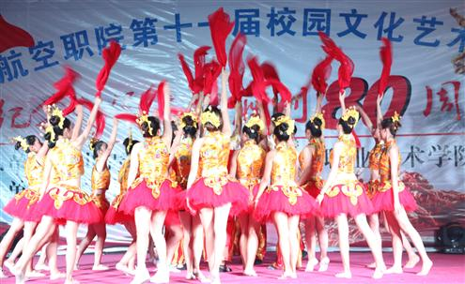
图3-14 第十一届校园文化艺术节

案例4 弘扬长征精神，共筑张航梦想
2016年，学院举办了一次红歌会，它是对大学生进行爱国主义、集体主义和民族精神的生动教育。同学们积极参与，利用课余时间精心准备，努力练唱，并以集体汇演的方式，表达了大学生对党和祖国的祝福与挚爱，展现了青年学生爱国爱校、朝气蓬勃、昂扬向上的精神面貌，为学院的精神文化建设增添了亮丽的一笔，如图3-15所示。
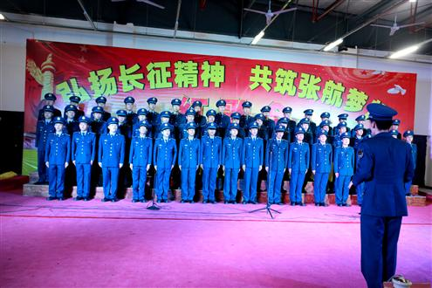
图3-15 学院红歌会

3.5促进学生发展

3.5.1学生管理引导
秉承中航工业优良传统，着力构建面向现代职场的大学生教育管理新模式。坚持立德树人，不断提高大学生思想政治教育水平，着力培养“政治过硬、技能过硬、身体过硬”的高素质技术技能人才。2016年4月8日，湖南省高校学生思想政治教育研究会、省高校辅导员工作研究会2016年年会在我院召开。2016年12月13日党委中心组集中学习传达了全国高校思想政治工作会议精神并进行了集中研讨。会议强调要坚持以立德树人为根本，把大学生思想政治教育工作提上新高度，开创新局面，培育职业技能与职业精神高度融合的高素质航空人才，明确提出“四全”（全员、全过程、全方位、全天候）、“五进”（进校园、进宿舍、进网络、进课堂、进教材、进头脑）、“五育人”（文化育人、教书育人、服务育人、管理育人、环境育人）的大学生思想政治教育工作目标和育人机制，如图3-16所示。
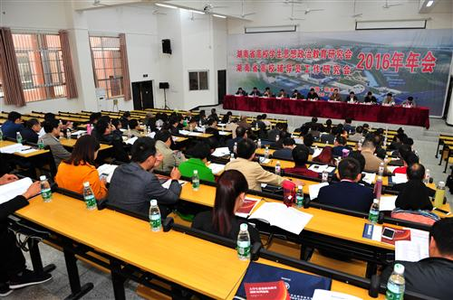
图3-16 湖南省高校学生思政教育研究会2016年年会

3.5.2服务学生
学院坚持以立德树人为根本，不断提高服务学生全面发展的能力。
1.注重学生职业精神与职业素养的培养
为培养学生的创业精神和职业素质，创建了大学生创业孵化基地，邀请校友进行职业素养培养讲座，注重培养和挖掘学生创业方面的才能。

案例5 培养学生创业精神
2016年5月5日下午，我院航空制造工程系2011级杰出校友、世界文化教育集团董事长、李阳疯狂英语上海总部特邀首席讲师陈家旺以“行动·超越梦想”为主题回母校开展报告会，全院300余名学子聆听了报告。讲座中，陈家旺不仅分享了自己外语学习技巧以及求职、创业经验，还毫无保留地展示了其人生规划和梦想宣言，激励学弟学妹们勇于将梦想付诸行动，充分发扬新时代的“工匠精神”，实现个人成长成才，如图3-17所示。
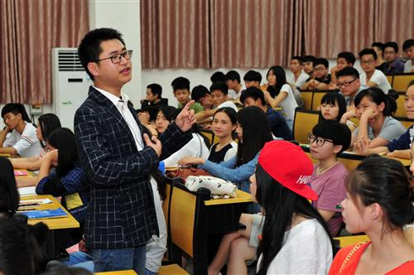
图3-17 陈家旺与学弟学妹们近距离互动
2016年6月1日下午，我院航空维修工程系2005届杰出校友、北京市斐克科技有限责任公司副总经理、数控技术国家级专家裁判、VERICUT多轴技术资深工程师、北京邮电大学等多所院校客座教授姬东伟，以“奋斗不息·张航学子勇铸中国梦”为主题回母校开报告会，共200余名师生聆听了报告。报告中，他一方面以自己大学以来为了实现梦想不懈追求的经历向学弟学妹们阐释了什么是梦想，一方面介绍了全国数控行业的发展现状和趋势，帮助学弟学妹们更好地认识所学专业以及未来的形势。最后，勉励学弟学妹们要向往美好、创造美好、不懈奋斗！如图3-18所示。
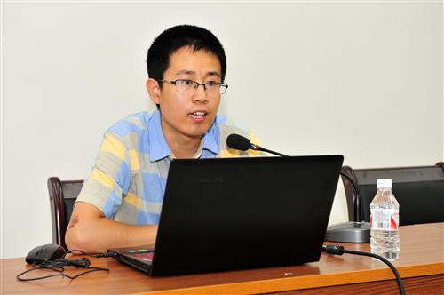
图3-18 我院航空维修工程系2005届杰出校友姬东伟
2016年6月13日，我院2015届航空维修工程系优秀校友陈赛超以“不忘初心，不负青春”为题开展创新创业讲座，共300余学生聆听讲座，深受启发。讲座中，陈赛超在分享自己成长历程、创业经历和心得体会的同时，也对学弟学妹们提出了希望：第一，具备不服输、吃得苦、霸得蛮、耐得烦的精神；第二，鼓励学弟学妹们珍惜青春时光，敢于坚持梦想，勇于探索，坚信付出就有收获，如图3-19所示。
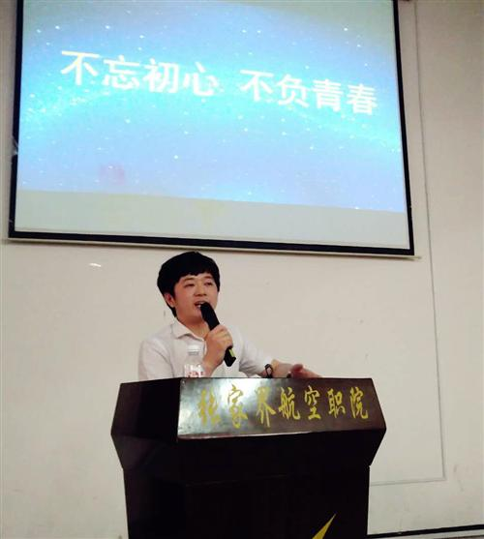
图3-19 我院2015届航空维修工程系学生陈赛超
2.注重学生心理健康教育
学院设有3个特色心理成长辅导室，配有6位专职心理辅导教师，将《大学生心理健康教育》作为学生必修课，抓牢心理健康主阵地开展心理健康课堂教学。2016年为155级和163级所有班级安排了心理健康课，加强学生心理教育；对163级和145级学生开展了心理健康状况普查，通过数据筛查，对463名学生进行了回访，并对重点学生进行一对一的约谈、评估、跟踪和关注。举办了“5·25”大学生心理健康节，极大地拓展了心理健康在学院学生中的影响和关注度。大力加强心理咨询宣传，主动前来咨询的学生较2015年有所增加。开展了10余次心理健康月度排查，对各系部上报的疑似心理健康问题学生进行了个别约谈和评估。

3.6奖助学情况
1.国家助学贷款
2016年，我院共有341名学生申请助学贷款，申请总额达到234.59万元。
2.国家奖助学金
评选国家奖助学金1032人次，总计经费311.1万元，国家奖助学金的奖助比例达18.4%。
3.勤工助学
重视贫困学生参加勤工助学活动，并加大支持力度。2016年，设立了230个勤工助学岗位，参加勤工助学学生的比例为4.1%，较2015年增长了1%，发放勤工助学薪酬28.02万元。

第四部分 政策保障

4.1政策引导
教育部颁布《高等职业教育创新发展行动计划（2015-2018年）》（以下简称“行动计划”），旨在提高职业教育人才培养质量，提升服务“中国制造2025”的能力和服务经济社会发展的水平。《中国制造2025》将“航空航天装备”列入要突破发展的重点领域之一，加速了我国航空制造业实现弯道超车的进程。国家大型飞机、支线与通用飞机以及系列新型军用飞机研制项目陆续批准立项，大批研制项目获得成功，航空产业发展的春天已到来。教育厅颁布的《关于实施湖南省卓越职业院校建设计划的通知》（湘教通〔2015〕167号），旨在将学院建成“办学定位准确、专业特色明显、就业优势突出、服务产业转型升级能力强、有一定技术创新能力、综合水平领先”的卓越高等职业技术学院，全面提升办学水平和人才培养质量，为我院今后一个时期的发展指明了方向。

4.2 “十三五”规划
1.“十三五”规划制定情况
学院成立了“十三五”规划编制工作领导小组，全面负责“十三五”规划编制工作的组织领导和协调工作。并成立分规划编制工作小组，分别编制专业建设和课程建设、科学研究、师资队伍建设、校园文化建设、党建、校园建设、招生就业分规划。高质量地完成了学院“十三五”规划编制工作，并报送主管单位经济和信息化委员会以及其他相关部门。
2.“十三五”规划执行情况
2016年，学院贯彻落实全国职教会议精神，扎实开展“两学一做”学习教育，加强治理能力建设；全面改善办学条件，完善新校区配套设施建设；进一步加快学院发展步伐，全面推进省示范(骨干)高职院校建设，提高学院办学水平；以人才培养为中心，不断提升教育教学质量。在专业结构、专业建设、校企合作、师资队伍建设、重点领域改革、军民融合、治理能力和办学规模等方面完成了既定的目标和任务。

4.3教学工作诊断与改进
根据教育厅《关于印发〈湖南省高等职业院校内部质量保证体系诊断与改进工作实施方案〉的通知》（湘教通[2016]290号）的要求，学院成立了内部质量保证体系诊改工作领导小组、工作专门机构，安排相关院领导和工作人员参加了多次培训与调研，进行了多次专题研讨，制订了《内部质量诊断与改进工作实施方案》，完成了动员部署，制订了各项质量保障制度和各项工作质量标准（试行）。启动了学院诊改工作信息平台的建设工作。

4.4治理能力建设
2016年，我院坚持以科学发展为主题、以内涵建设为主线，以治理体系和治理能力现代化建设为根本目标，以制度建设和深化内部治理体制改革为重点，努力提高治校治学水平。
1.以章程为基本准则，进一步完善教学、科研、学生、人事等方面的管理制度，健全各种办事程序、内部机构组织规则、议事规则等，形成以学校章程为核心的健全、规范、统一的制度体系，整理完成《学院管理制度汇编》。
2.建立规范性文件审查与清理机制，按照制定的废改方案，对校内规章制度进行审查，及时修改或者废止，保证学院的规章制度体系层次合理、协调一致。
3.完善学术委员会、校友会章程，分别制定建立、运行及推进方案，切实发挥学术委员会、校友会等组织在决策中的作用。
4.健全目标考核机制。以章程为基本准则，围绕干部考核、部门考评等具体工作，明确领导班子、职能部门、工作岗位职责，建立健全工作要求与目标考核机制，落实治理法治化具体要求。
5.从体制和制度上落实和体现师生平等、性别平等、民族平等、管理者与师生平等的理念。从课程方案和课程标准、招生制度和选拔机制、教育教学管理制度、教师职业道德规范等方面，切实规范办学行为。
6.推进学院信息公开。学院配置资源以及实施干部选拔任用、专业技术职务评聘、岗位聘任、学术评价和各种评优、选拔活动实现过程和结果的公开透明。完善信息公开、教育阳光服务平台等网络平台建设，保证教职工、学生、社会公众对学院重大事项、重要制度的知情权，提供优质、高效、便利的服务。

案例6 完成绩效工资改革
2016年，学院全面推行绩效工资改革，出台了《学院绩效工资实施办法》，按政策规范了职工收入分配政策，取消了一切按政策规定应当终止的津贴补贴。学院绩效工资改革坚持了限高、托低、稳中的原则，稳妥地设定了基础性绩效工资，最大限度地体现了公平正义。同时，坚持向教学一线倾斜、按劳分配、优绩优酬的原则，科学合理地设定了奖励性绩效工资分配方案，充分激发专任教师、关键岗位和高层次人才的积极性。通过改革，学院绩效工资水平达到每人每年48000余元，实现了职工收入较大幅度增长，并在学院逐步营造了爱岗敬业、勤奋工作、争创佳绩的良好氛围。

案例7 健全目标考核机制，提升依法治校能力
一是完善配套制度。以章程为统领，进一步完善教学、科研、学生、人事、对外合作、财务、后勤资产、安全等方面的管理制度，健全各种办事程序、内部机构组织规则、议事规则等，形成以学院章程为核心的健全、规范、统一的制度体系。修订完善《中层领导干部年度考核办法》，分别制定教学、教辅系统教职工考核办法，为目标管理的实行提供制度依据。
二是明确岗位职责。通过进一步理顺岗位设置，完善各岗位的职责范围、工作内容和任职条件，并在《中层干部竞聘工作实施方案》、《全员竞聘实施办法》中予以体现，向全院教职工进行公示，合理配置人力资源，增强办学活力。
三是量化考核目标。分明制定中层干部目标管理考核办法、各部门目标管理考核办法和职工目标管理考核办法。年初，各部门依据学院年度工作目标拟定部门工作目标，并细化分解到每位教职工，年终，各部门依据工作任务量化管理考核细则对教职工进行考核；组织人事处依据部门年度工作目标对部门和中层领导干部进行考核，并将之与绩效工资的发放挂钩。

4.5内部质量保证体系建设

4.5.1教学质量监控体系完善
为了发挥教学督导在教学管理和质量提高中的保障作用，对院党委的相关决策重要参考的价值效用，实行学院和教学系部二级督导模式，如图4-1所示。院级教学督导工作，在主管教学院领导的指导下，由高职教育研究室和教务处共同组织实施，负责全院教学质量监控工作。高职教育研究室主要负责组织院级督导听课、评课，教务处主要负责教学现场监控与管理。系部督导由教学单位的行政负责人、教研室主任和兼职督导员组成。系部督导主要负责对本系部的实践教学进行督导和监控。教学督导员采取巡课、听课、学生信息反馈等形式进行定期和不定期教学检查。检查结果作为教师教学考评的重要依据，对教师教学有良好的督促指导作用。
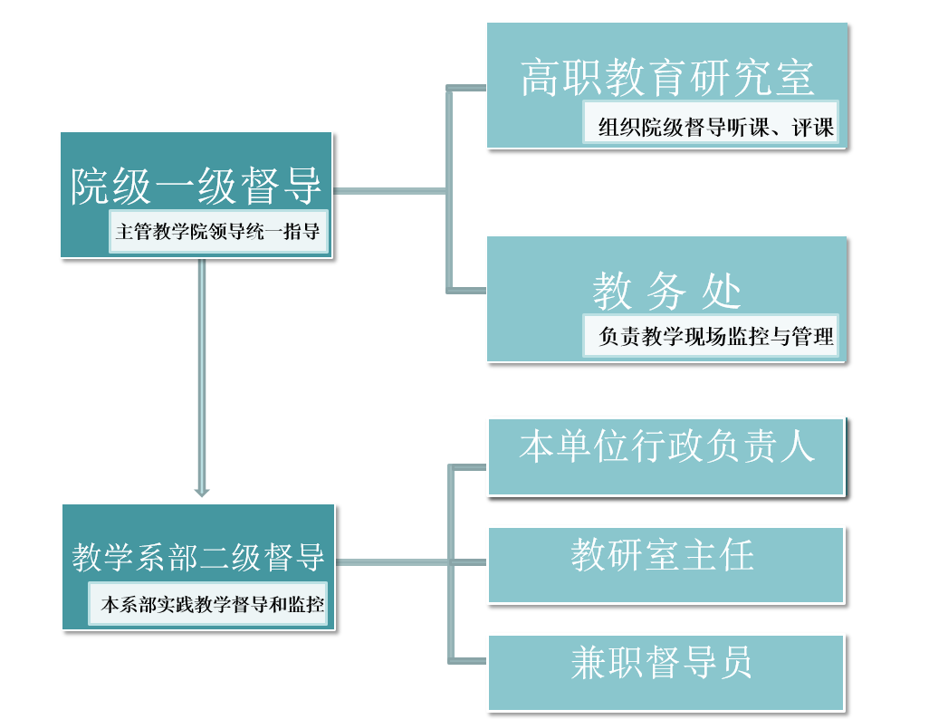
图4-1 院系二级督导模式

4.5.2严格教学考评制度
为规范教师的教学行为，加强教学过程监控与评价，我院成立了教师教学工作考核与评价领导小组。教学考评分学期进行，每学期期末，各教学单位从职业道德、教学组织、教学效果等方面对教师组织考评。考核结果分A、B、C、D四个等次，对教学考评评为D等的教师采取调离教学岗位的措施。教学考核的等次直接与教师的超课时津贴挂钩。

第五部分 服务贡献

5.1服务产业发展
学院牢固树立并切实贯彻创新、协调、绿色、开放、共享的发展理念，将科技、金融、文化、旅游等要素融入教育教学和科学研究中，增强学院的创新创业驱动力。同时，按照《中国制造2025》战略行动纲领，依托行业和湖南省区域重点特色产业等方面的优势，积极利用国家大力发展航空工业、地域旅游优势日益凸显的契机，优化专业结构和课程设置，对接行业产业的同时与地方经济发展紧密结合，进一步深化了与行业企业的合作。依托中航工业高技能人才培养基地，学院为中航工业举办了两期电气维修技术高技能人才培训班。
学院积极开展职业资格培训与鉴定工作，紧跟产业发展和经济转型大局，以企业高技能人才评价和高新职业拓展为重点，创新评价模式，规范鉴定过程，提升管理和服务水平，提高鉴定质量，由扩大规模、注重质量向质量第一、兼顾数量转变。2016年，学院共鉴定包括车工、铣工、钳工、电切削加工、制图员、模具设计师等15个工种，3058人通过鉴定获得相应的职业资格证书。其中数控车工、铣工、钳工等鉴定人数均在300人以上，突出了学院办学特色，表明学院的职业技能鉴定符合办学目标定位和经济发展需求。
学院承办了为期一周的第三期“新疆吐鲁番市经信系统创新管理培训班”，共有来自新疆吐鲁番市、县、镇、企业27名干部、业务骨干参加培训。本次培训班是我院积极争取产学结合、校企合作实现新突破的难得契机，是服务地区产业发展的重要尝试，如图5-1所示。
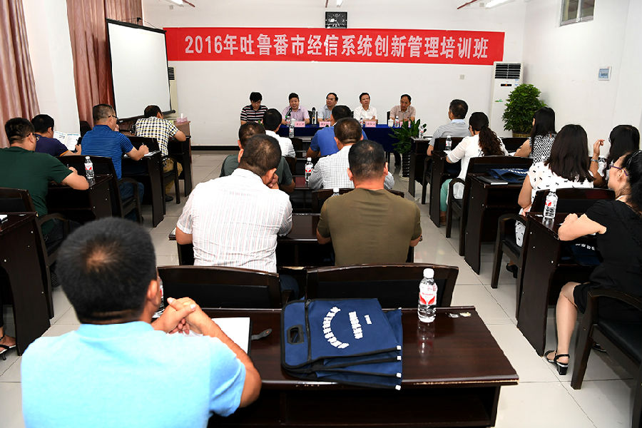
图5-1 “新疆吐鲁番市经信系统创新管理培训班”在学院开班

5.2服务地方经济

5.2.1引领本地制造业发展
高职院校服务地方发展责无旁贷。根据产业需求和特征，积极探索专业与地方产业对接点。紧紧围绕张家界及其周边地区经济发展格局建设学院专业和专业群，主动寻求与地方企业的有效对接。
与张家界汽车配件制造有限公司合作，将其“产品检测中心”建在我院，利用我院的先进设备和高素质人才积极为该公司的产品精密检测服务，如图5-2所示。如采用三坐标检测设备对该公司的重要产品进行自动检测，大大提高了检测效率，为产品质量提供了可靠保证。
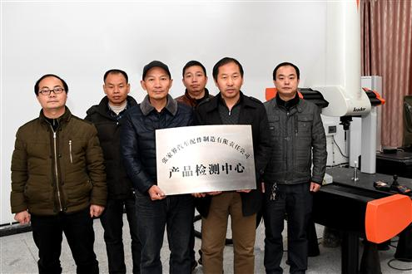
图5-2 张家界汽车配件制造有限公司产品检测中心在我院挂牌成立
张家界天门山特色植物研究所是集特色植物加工及特色干果生产的机械设备研发于一体的企业，与学院签订了科研技术合作合同和发明专利科技成果转化合同，基本形成了产学研一条龙体系。与特色植物研究所的校企合作提高了科技成果转化率，也为该企业机械设备研发提供了技术和理论扶持，如图5-3所示。
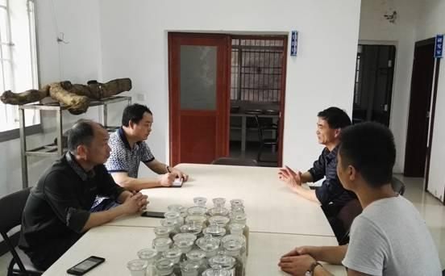
图5-3 学院科研处和实训中心负责人与特色植物研究所工作人员研讨

5.2.2农民工转移培训
学院积极开展农村劳动力转移培训工作，2016年，充分发挥就业和培训的职能和资源，完成了农民工培训任务。在市政府的大力支持下，学院加强对农民工培训工作的领导与管理，为促进张家界市农村剩余劳动力向非农产业转移、农民增收、推动城乡经济一体化进程起到了重要作用。

5.2.3履行社会责任，践行青年文明活动
学院倡导并组织大学生开展富有教育意义的社会活动，深入认识和了解社会现实，不仅有利于促进大学生健康成长，提升参与和谐社会建设的使命感与责任感，也有利于增进学院与区域发展的融合，提升服务地方功能。2016年，在共青团张家界市委领导下，学院组织31名青年志愿者参加了2016中国•张家界春天茶会暨大湘西潇湘茶品牌推介会。学院团委文工团志愿服务被评为张家界市“最美青年志愿服务公益项目”，如图5-4所示。
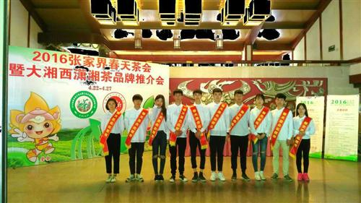
图5-4 2016中国•张家界春天茶会暨大湘西潇湘茶品牌推介会

第六部分 机遇与挑战
随着高等教育的“大众化”，过去的十年，我国高职教育抓住发展机遇，实现了规模上的大幅跃升，一举占据了高等教育“半壁江山”。教育部《高等职业教育创新发展行动计划（2015—2018年）》指出，北京、天津、浙江等30个省市今后3年预计投入63.65亿元建设313所优质高职院校，“十三五”期间，教育部拟投入50亿元，支持100所左右高职院校深化产教融合、校企合作，加快建设现代职业教育体系，全面增强职业教育服务经济社会发展能力；到2017年高职生均拨款力度进一步加大。《中国制造2025》把“航空航天装备”列入要大力推动突破发展的重点领域之一，加速了我国航空制造业实现弯道超车的进程，国家大型飞机、支线与通用飞机以及系列新型军用飞机研制项目陆续批准立项，大批研制项目获得成功。《湖南省通用航空产业2012～2020年发展规划》指出以长株潭地区为核心，逐步建成通航产品研发制造基地、通航产品维修保障基地、通用航空基地和专属服务区。到2020年，湖南航空产业对技术技能型人才需求将达10万人左右。我院是全面对接航空产业链的高职院校，航空产业发展给学院带来重大发展机遇，同时也对人才培养结构和质量提出了挑战，这就要求我们紧紧围绕航空产业转型升级要求，吸收、消化、传递最新产业技术，充分发挥复合型人才培养、技术技能积累和技术创新的重要作用。
（一）产业升级呼唤特色发展
随着航空产业转型升级和张家界旅游强市战略的实施，对高素质技术技能人才的要求不断提高，专业结构必需紧密对接航空产业和旅游产业，特色发展成为必然。因此，需要对专业进行动态调整，增设与航空、旅游产业链紧密对接的特色专业（方向），逐步取消与航空、旅游产业紧密度不高的专业。加强核心专业的建设，带动专业群内其他专业的发展。加大教师的培训和引进力度，以适应专业群的发展要求。按湖南省示范性特色专业群的建设要求，着力打造航空制造特色专业群，引领带动学院其他专业群的发展。
（二）企业需求期待深化改革
随着企业对高素质技术技能人才培养质量要求的不断提高，亟需深化教学改革。全面推进以“生产型”课程体系、“生产型”实训基地、“生产型”教学方式为主要特点的“生产型”人才培养模式。融合企业文化，推行中航6S管理，营造“生产型”实训环境。实施优质核心课程和教改课程建设。大力加强网络课程资源建设，推动以微课、MOOC课为代表的信息化教学方法改革，增强教学效果，提高人才培养质量。
（三）学院发展要求加快建设
学院新校区虽已初步建成，但仍有许多工作需要扎实推进。
一是加快图书馆大楼的建设。图书馆大楼采取张家界市和学院共同出资的方式进行建设，随着张家界市政府资金和学院欧元贷款的到位，在保证质量的前提下，多快好省地加快图书馆大楼的建设，为学院师生和张家界市民提供良好的借阅环境。
二是新建实训厂房一栋。随着欧贷设备的逐步到位，现有的厂房已不能满足要求。同时，现有的部分实训项目开设不合理，存在相互影响的现象。为进一步科学合理的建设“生产型”实训基地，全面深入推行中航工业6S管理和全面深化教学改革，急需新建实训厂房一个。

附 录
表1 计分表
指标 |  |  | 单位 | 2015年 | 2016年平台值 | 2016年
1 | 就业率 |  | % | 93.73 | 94.44 | 95.99
2 | 月收入 |  | 元 | 2550.00 | 2768.68 | 3279.33
3 | 理工农医类专业相关度 |  | % | 80.59 | 一 | 75.86
4 | 母校满意度 |  | % | 92.00 | 一 | 91.75
5 | 自主创业比例 |  | % | 0.45 | 0.39 | 0.39
6 | 雇主满意度 |  | % | 94.29 | 100.00 | 100.00
7 | 专业大类月收入 | 交通运输大类 | 元 | 一 |  | 3478.00
7 | 专业大类月收入 | 财经大类 | 元 |  |  | 3500.00
7 | 专业大类月收入 | 公共事业大类 | 元 |  |  | 3118.00
7 | 专业大类月收入 | 土建大类 | 元 |  |  | 3000.00
7 | 专业大类月收入 | 制造大类 | 元 |  |  | 3305.00
7 | 专业大类月收入 | 电子信息大类 | 元 |  |  | 3275.00

表2 资源表
 | 指标 | 单位 | 2015年 | 2016年平台值 | 2016年
1 | 生师比 | — | 17.11 | 14.64 | 14.64
2 | 双师素质专任教师比例 | % | 35.07 | 33.98 | 33.98
3 | 专任教师人均企业实践时间 | 天 | 18.40 | 36.38 | 36.38
4 | 企业兼职教师专业课课时占比 | % | 17.50 | 5.58 | 5.58
5 | 生均教学科研仪器设备值 | 元/生 | 6096.77 | 8116.03 | 8116.03
6 | 生均校内实践教学工位数 | 个/生 | 0.00 | 0.00 | 0.23
7 | 生均校外实习实训基地实习时间 | 天/生 | 61.27 | 1.37 | 14.53

表3 国际影响表
 | 指标 | 单位 | 2015年 | 2016年平台值 | 2016年
1 | 全日制国（境）外留学生人数 | 人 | 一 | 0 | 0
2 | 非全日制国（境）外人员培训量 | 人日 | 一 | 0 | 0
3 | 在校生服务“走出去”企业国（境）外实习时间 | 人日 | 一 | 0 | 0
4 | 专任教师服务“走出去”企业国（境）外指导时间 | 人日 | 一 | 0 | 0
5 | 在国（境）外组织担任职务的专任教师人数 | 人 | 一 | 0 | 0
6 | 开发国（境）外认可的行业或专业教学标准数 | 人 | 一 | 0 | 0
7 | 国（境）外技能大赛获奖数量 | 项 | 一 | 0 | 0

表4服务贡献表
指标 |  | 单位 | 2015年 | 2016年平台值 | 2016年
1 | 毕业生人数（合计） | 人 | 1562 | 1797 | 1797
1 | 其中：就业人数（合计） | 人 | 1464 | 1727 | 1727
1 | 毕业生就业去向（以下三类都填，总和不受100%约束）： | — | — | — | —
1 | A类:留在当地就业比例 | % | 40.33 | 12.85 | 12.85
1 | B类:到中小微企业等基层服务比例 | % | 35.40 | 26.21 | 26.21
1 | C类:到国家骨干企业就业比例 | % | 48.40 | 53.53 | 53.53
2 | 横向技术服务到款额 | 万元 | 40.00 | 2.16 | 2.3
3 | 纵向科研经费到款额 | 万元 | 119.82 | 9.38 | 9.38
4 | 技术交易到款额 | 万元 | 3.40 | 6.372 | 6.372
5 | 非学历培训到款额 | 万元 | 7.00 | 0.00 | 2.5
6 | 公益性培训服务 | 人日 | 580.00 | 0.00 | 0.00
7 | 主要办学经费来源 | 省 级
表5 落实政策表
指标 |  | 单位 | 2015年 | 2016年
1 | 年生均财政拨款水平 | 元 | 9575.22 | 10638.6
2 | 其中：年生均财政专项经费 | 元 | 4735.27 | 13200.9
3 | 教职员工额定编制数 | 人 | 609 | 609
3 | 在岗教职员工总数 | 人 | 474 | 465
4 | 生均实习企业财政经费补贴 | 元/月 | 0.00 | 0.00
5 | 生均企业实习责任保险补贴 | 元 | 30.00 | 0.00
6 | 企业兼职教师人均财政补贴 | 元 | 0.00 | 0.00
7 | 专任教师总数 | 人 | 211 | 320
7 | 专任教师参加省级培训量 | 人日 | 960.00 | 652

表6 相关数据表
指标 |  | 单位 | 2015年 | 2016年
1 | 学院分党校数量 | 个 | 8 | 8
1 | 参加党校培训人数 | 人 | 1953 | 2167
1 | 参加党校培训结业人数 | 人 | 1733 | 1949
2 | 2013届毕业生月平均收入额 | 元 | — | 4580
2 | 2013届毕业生月收入比工作起薪平均增加额 | 元 | — | 2580
2 | 2013届毕业生近三年发生过职位晋升的比例 | % | — | 5%
2 | A.其中晋升1次的比例 | % | — | 4.8%
2 | B.其中晋升2次的比例 | % | — | 6.2%
2 | C.从生产岗位晋升到管理岗位的比例 | % | — | 1.5%
3 | 学校从企业引进专任教师数 | 人次 | 0 | 0
3 | 学校从企业引进专任教师作为专业带头人数 | 人次 | 0 | 1
3 | 新增专家工作室或名师工作室数 | 个 | 0 | 0
3 | 学院和企业共建”双师型”教师培养培训基地个数 | 个 | 0 | 0
3 | 学院自主组织教师培训人数 | 人次 | 126 | 130
3 | 学院下企业顶岗实践的教师人数 | 人次 | 18 | 10
4 | 学院开发网络课程门数 | 人次 | 80 | 114
4 | 学院开发教学视频门数 | 人次 | 56 | 60
4 | 学院建设数字化专业教学资源库数量 | 人次 | 9037 | 15984
5 | 学院重点建设专业群个数 | 个 | 1 | 1
5 | 学院重点建设专业群学生数占在校生人数比例 | % | 25% | 33%
5 | 学院与国(境)外同层次高水平院校工展合作办学个数 | 个 | 0 | 0
6 | 学院与国(境)外高水平院校合作开发国际化专业教学标准数 | 个 | 0 | 0
6 | 学院选派专业骨干教师去职业教育发达国家学习人数 | 人次 | 0 | 0
6 | 学院吸引国(境)外学生来校参观学习数 | 人次 | 0 | 0
6 | 学院开展各类国际交流合作培训人数 | 人次 | 0 | 0
7 | 学院全年开展各类职业技术培训人数 | 人次 | 1815 | 1520
8 | 学院建立混合所有制二级学院数量 | 个 | 0 | 0



